**以HTML建立表格**

HTML中使用<TABLE>元件建立表格資料，如果要做表格式架構網頁請使用CSS+HTML之前”版面設定與定位”講過的方法，因為使用<TABLE>元件來做網頁架構會難以維護。

**如何使用table元件**

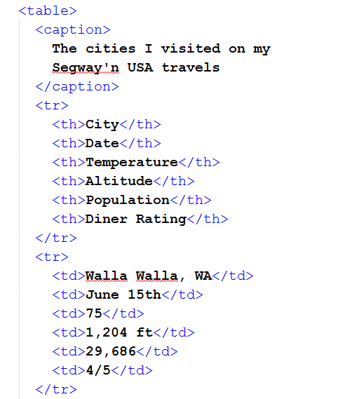

上圖為table元件的使用方法，<caption>元件是表單的說明，<tr>元件具體指名為列， <th>為表格的標題必須至於列中，<td>元件包含了每一格的資料也就是欄。

表格欄位就像是box model具有邊距和框線，但沒有邊界取而代之的是

Border-spacing特性來設定欄與欄之間的空隙(border-collapse特性可將框線倆倆結合)，如下圖。

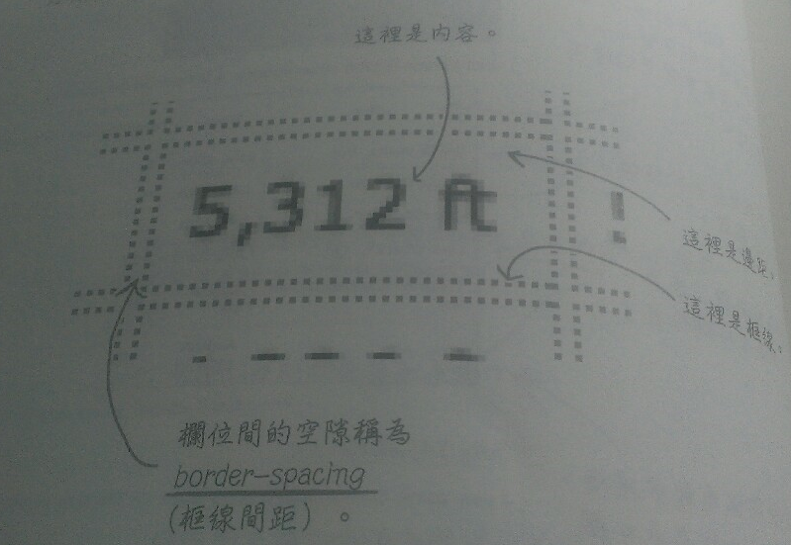

**欄位跨越多列與巢狀表格**

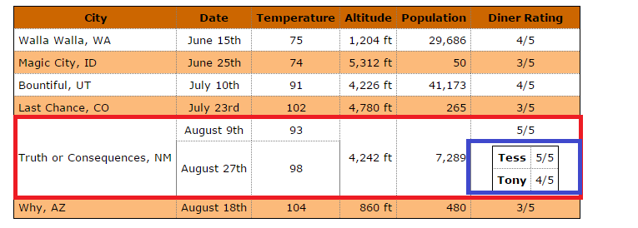

上圖紅色區塊為欄位跨越多列，要做到跨越多列可使用rowspan屬性，用法如下圖

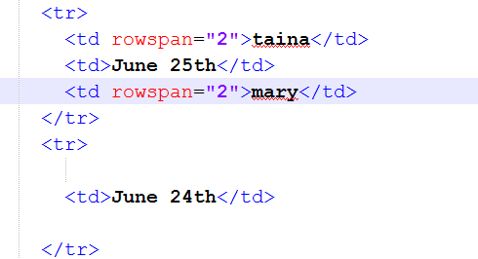

有跨越列的欄位加入rowspan屬性，最後再補上列的欄位資料，此html呈現效果如下圖。

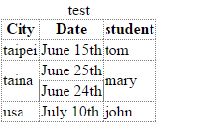

至於藍色區塊為巢狀表格，也就是表格內還有一個表格，用法很簡單就是在<td>元件裡再加入<table>元件，如下圖。

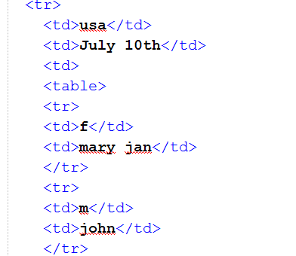

另外表格資料也可以跨越多欄，使用colspan屬性。用法如下圖

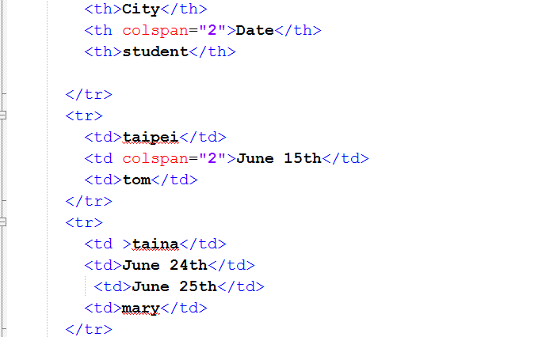

呈現效果為下圖。

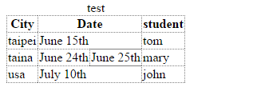

注意有跨到欄位的td元件都得加上colspan屬性，與rowspan屬性一樣。